Rückkehr der Geopolitik in die deutsche Außenpolitik?

Beim diesjährigen Alumni-Treffen der Trierer Politikwissenschaft sprach Prof. Dr. Eberhard Sandschneider über Deutschlands neue außenpolitische Verantwortung. Die Paneldiskussionen am Samstag standen im Zeichen aktueller politischer Herausforderungen durch die PEGIDA-Bewegung und den Ukraine-Konflikt.
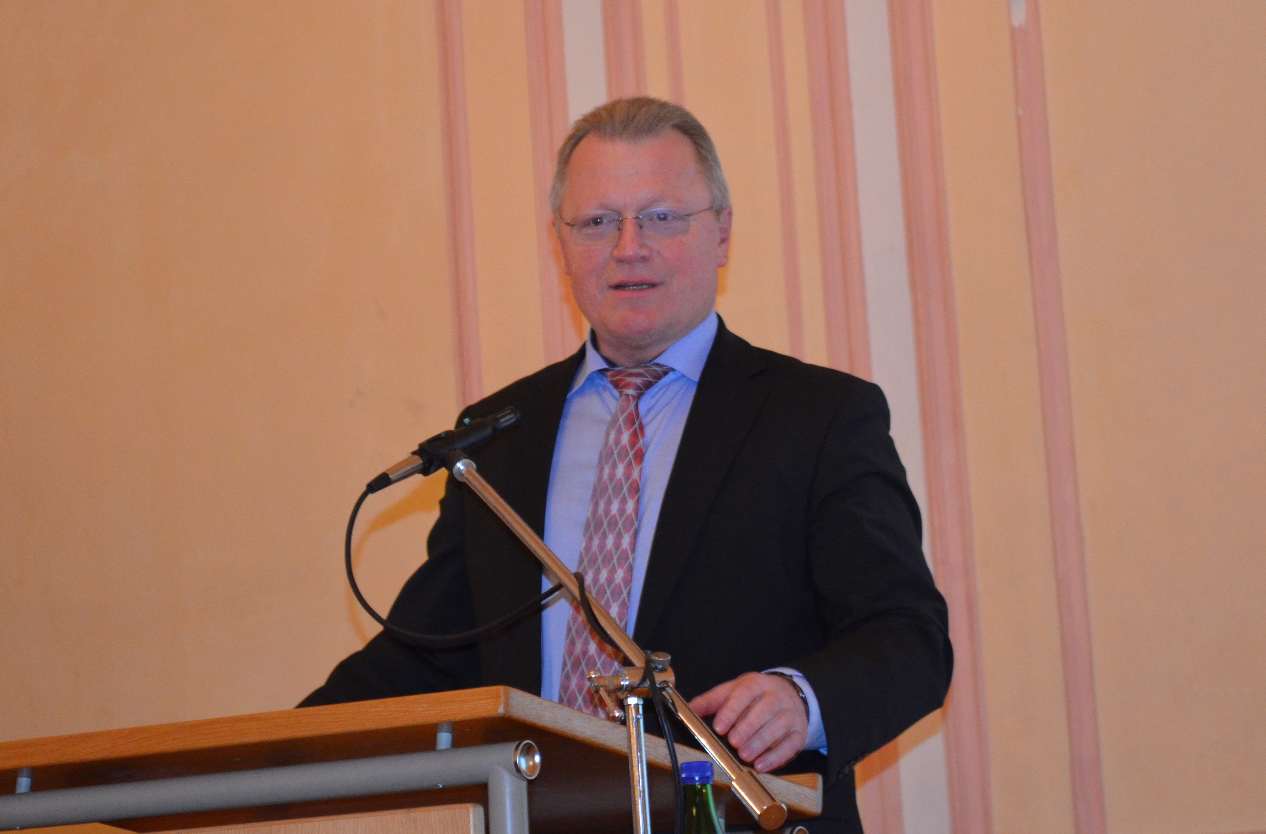
Foto: Paul Goege.
Am 23. und 24.01.2015 fand zum 11. Mal das jährliche Alumni-Treffen der Trierer Politikwissenschaft statt. Der Festvortrag am Freitag stand im Zeichen deutscher Außenpolitik. Prof. Dr. Eberhard Sandschneider, Direktor der renommierten Deutschen Gesellschaft für Auswärtige Politik (DGAP), sprach in seinem Vortrag „Weltmacht auf Zeit − Deutschlands neue politische Verantwortung“ über die veränderten Anforderungen an die deutsche Außenpolitik in einer polyzentrischen Welt und plädierte für eine aktivere Rolle Deutschlands in außenpolitischen Fragen.
In Deutschland interessiere man sich zu wenig dafür, was außerhalb Europas über den Kontinent gedacht werde, so Sandschneider. Aufsteigende Mächte wie Brasilien oder Indien seien keineswegs stets an einer Kooperation mit Europa interessiert. Sandschneider fordert daher einen Rückgriff auf geopolitisches Denken in der deutschen Außenpolitik(analyse) − eine umstrittene und historisch belastete Denktradition. Doch Sandschneider führt aus, dass wir in einer globalisierten und polyzentrischen Welt lebten, was immer wieder dazu führe, dass wir von Ereignissen in anderen Machtzentren überrascht würden, wie beispielsweise von den Umwälzungen in der arabischen Welt. Da die Machtpolitik anderer Staaten uns in einer globalisierten Welt direkt betreffe, bestimme die relative Nähe zu Deutschland auch die außenpolitische Relevanz bestimmter Regionen.
Auch wenn die Ukraine-Krise gezeigt habe, dass militärische Stärke nach wie vor als Machtressource von Bedeutung sei, hätten sich die Machtwährungen im internationalen Gefüge verändert: weg von Raketen und hin zu ‚soft power‘, also z.B. zu wirtschaftlicher Leistungsfähigkeit und Innovationsfähigkeit.
Im Zuge dieser Veränderung seien die Erwartungen an Deutschland gestiegen außenpolitische Verantwortung zu übernehmen. Es solle seine Rolle als europäische Großmacht annehmen. „Ich habe weniger Angst vor deutscher Macht, als ich anfange, mich vor deutscher Inaktivität zu fürchten“, so äußerte sich Polens damaliger Außenminister Radek Sikorski Ende 2011. Ähnliche Töne seien auch vom israelischen Außenminister zu vernehmen. Aus historischen Gründen widerspricht es jedoch dem Selbstverständnis Deutschlands, eine prominente Führungsrolle in außenpolitischen Fragen zu übernehmen. Dies sei besonders im Laufe der Eurokrise deutlich geworden. Im Krisenmanagement befinde sich die Bundesrepublik faktisch in einer Leadership-Rolle, die sie aber nur widerstrebend eingenommen habe. Daher bezeichnete der Economist Deutschland in einem Sonderbericht aus dem Jahre 2013 als ‚Europe’s reluctant hegemon‘ − als Hegemon wider Willen, ein von den britischen Deutschlandexperten Simon Bulmer und William E. Paterson geprägter Begriff.
Deutsche Spitzenpolitiker haben diese Hinweise inzwischen aufgenommen und sprechen von Deutschlands „neuer Verantwortung“ in der Außenpolitik. Sandschneider hält das unter den derzeitigen Bedingungen für problematisch: Erstens sei es unsinnig über eine wertegeleitete Außenpolitik zu diskutieren. Eine solche Außenpolitik sei entweder selbstverständlich oder sinnlos. Schiebe man nämlich Werte als Begründungen für außenpolitisches Handeln nur vor, während man eigentlich wirtschaftlichen oder strategischen Interessen folge, dann verlören die Werte an Glaubwürdigkeit. Zweitens behaupte Deutschland von sich selbst, in außenpolitischen Fragen eine Kultur der Zurückhaltung walten zu lassen. Das entspreche aber nicht der Wirklichkeit. Stiftungen beispielsweise griffen mit deutschen Zielsetzungen in die Innenpolitik anderer Staaten ein, indem sie in der Vergangenheit Oppositionskräfte in Mittel- und Osteuropa oder im Nahen Osten unterstützten. Einen dritten Kritikpunkt sieht Sandschneider in der Ausgestaltung strategischer Partnerschaften, z.B. mit den USA, China oder Saudi Arabien. Diese gingen über reine Lippenbekenntnisse oft nicht hinaus. Beim Versuch sie mit Inhalten zu füllen, täten sich dagegen schnell unüberwindbare Klüfte auf.
Was also heißt mehr Verantwortung für die deutsche Außenpolitik? Sandschneider zufolge brauchen wir keine ‚Grand Strategy’, also kein Weißbuch zur deutschen Außenpolitik. Weniger Transparenz könne in einer polyzentrischen Welt ein gewaltiger strategischer Vorteil sein. Mehr Verantwortung gehe außerdem mit höheren Kosten einher, höhere Ausgaben bedeuteten aber auch die Möglichkeit zum Ausbau militärischer und ziviler Fähigkeiten. Insgesamt müsse die Debatte um die deutsche Außenpolitik strittiger geführt werden, außenpolitische Entscheidungen der Bevölkerung besser vermittelt werden. Die Außenpolitik spiele nämlich noch immer eine zu geringe Rolle in der Kommunikation nach innen. Die Zeiten, in denen die Deutschen nicht militärisch handelten und nur das Scheckbuch zückten, seien vorbei: „Deutschland muss aus eigenem Interesse lernen zu pfeifen, auch wenn einigen die Töne nicht gefallen“.

Am Samstag versammelten sich die Alumni und Gastredner zu zwei Panels. Unter dem Titel „Bürgerproteste und geringe Wahlbeteiligung – Krise der repräsentativen Demokratie und mögliche Auswege“ diskutierten Fachvertreter gemeinsam mit der SPD-Bundestagsabgeordneten Katarina Barley und dem CDU-Landtagsabgeordneten Bernhard Henter über die Phänomene wachsender Bürgerproteste, allen voran der PEGIDA-Bewegung, und die deutlich gesunkene Wahlbeteiligung in den letzten Land- und Bundestagswahlen. Winfried Thaa, Inhaber des Lehrstuhls für Theorie und Ideengeschichte an der Universität Trier, machte in der neuen Bewegung eine partizipatorische Rebellion gegen eine als repressiv und korrupt wahrgenommene Regierung und die sogenannte „Lügenpresse“ aus, ein Terminus, der bei den Demonstrationen immer wieder auftaucht. Die Mobilisierung dieser Bürgerproteste entstehe nicht durch ausgefeilte Programme, sondern primär durch markante Ereignisse, welche ansonsten heterogene Gruppen unter einer polarisierenden Prämisse vereine. Hierbei fände auch eine Abgrenzung zwischen einem „Wir, das Volk“ und einem „Ihr, die Mächtigen“ statt. Die Unmöglichkeit, bestimmte politische Handlungen entsprechenden Politikern zuzuordnen, führe zu einem diffusen Feindbild, was durch die immer komplexeren Sachverhalte noch verstärkt werde.
Die SPD-Bundestagsabgeordnete Katarina Barley warf die Frage auf, ob angesichts der in einigen Fällen extrem niedrigen Wahlbeteiligung die Hürden zur Stimmabgabe zu hoch seien. So hätten bei der Wahl des Trierer Oberbürgermeisters im September 2014 zwei Drittel der Wahlberechtigten ihre Stimme nicht abgegeben. Eine generelle Entfremdung zwischen Bürgern und ihren Repräsentanten konnte die Bundestagsabgeordnete jedoch nicht ausmachen. So finde etwa ihre regelmäßige Bürgersprechstunde in ihrem Wahlkreis regen Zuspruch.
Prof. Jun (Lehrstuhl für Westliche Regierungssysteme, Uni Trier) sah in der PEGIDA-Bewegung und dem Erstarken der Partei „Alternative für Deutschland“ die Sehnsucht der Demonstranten nach einer autoritären Führung und einer polarisierten politischen Landschaft. Die Entpolarisierung, die durch die Medien und die Bundeskanzlerin Angela Merkel vorangetrieben werde, stoße dieser Gruppe sauer auf. Des Weiteren verlören die Bürger durch unschöne Schlammschlachten wie beispielsweise die Edathy-Affäre das Vertrauen in ihre Repräsentanten.
Der CDU-Landtagsabgeordnete Bernhard Henter stellte fest, dass das politische Engagement im Allgemeinen rapide abgenommen habe. Insbesondere junge Leute würden sich nicht mehr für die komplexen Themenbereiche der Tagespolitik interessieren.
Im zweiten Panel beschäftigten sich die Teilnehmer mit den „Implikationen des Ukraine-Konflikts für die deutsch-russischen Beziehungen und die EU-Energie- und Nachbarschaftspolitik“.
Prof. Dr. Hanns Maull erstickte gleich zu Anfang jede Hoffnung auf ein Tauwetter mit der Aussage, dass dieser Konflikt nur der Auftakt zu einer dauerhaften Spannung sei. Russland weise Merkmale einer gescheiterten Staatlichkeit auf und suche die offene Konfrontation, während der Westen zwar kurzfristig auf Sanktionen setze, langfristig aber den Dialog suche.
Dr. Severin Fischer von der Stiftung Wissenschaft und Politik führte an, dass die Ukraine schon immer als Transitland angesehen wurde, welches nun zu einem Solidaritätsfall für die EU geworden sei. Interessant sei auch die untrennbare Verflechtung von Wirtschafts- und Sicherheitspolitik, da die Gasversorgung als strategisches Kerninteresse angesehen werde.

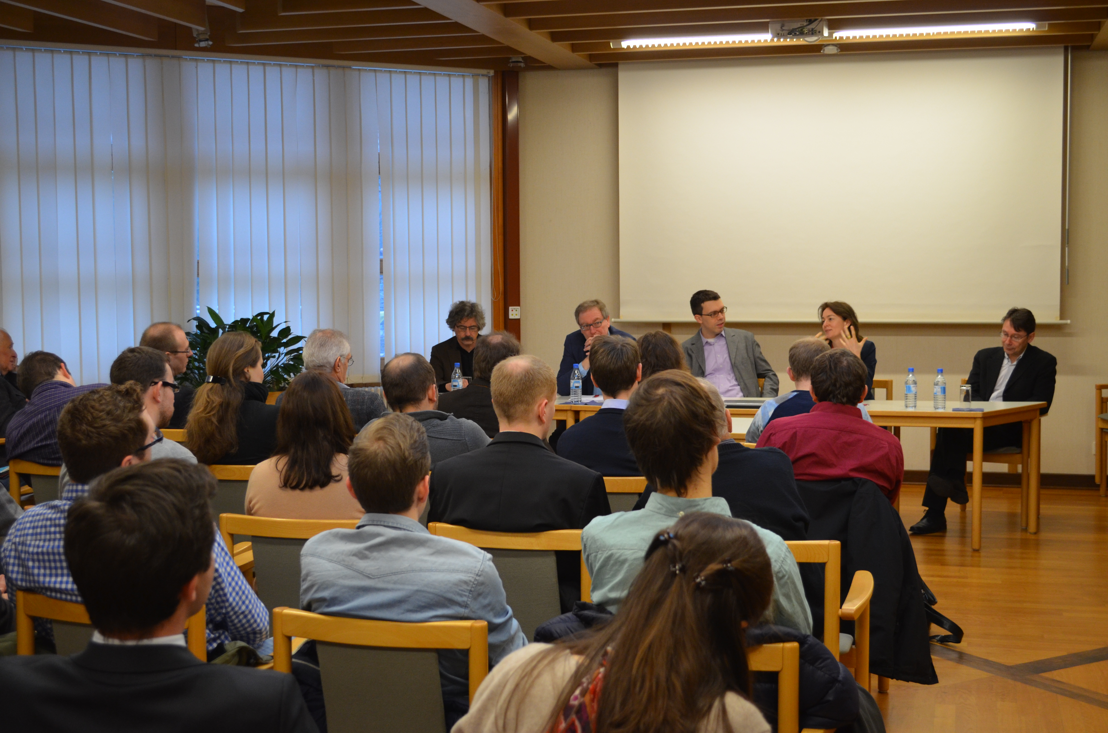
Dr. Michael Sander, z.Zt. an der London School of Economics, warf ein, dass sich der Gasmarkt in einem radikalen Wandel befinde. Die Entstehung von Spotmärkten sorge für eine zunehmende Unabhängigkeit von bestehenden Pipelinenetzen und habe für eine Ablösung des Gaspreises vom Ölpreis gesorgt. Dies setze Gazprom massiv unter Druck und schwäche die russische Verhandlungsposition, die Reexporte von russischem Gas in die Ukraine sehe Russland daher als Angriff auf seine Interessen an.
Foto: Paul Goege.
In der folgenden Diskussion wurde die Zukunft der deutsch-russischen und der EU-Russland-Beziehungen mit Skepsis betrachtet, zumal Russland auf der Grundlage seines Einflusssphärendenkens EU-Assoziierungs- und Erweiterungspolitik – ähnlich wie NATO-Erweiterungen – mit einer Ausdehnung der westlichen Einflusssphäre im strategischen Vorfeld Russlands gleichsetzt.

von Paul Goege und Sarah Bremm, Wissenschaftliche Hilfskräfte am Lehrstuhl für Vergleichende Regierungslehre (Prof. Dr. Schild)

